Проект на тему

«Ослепительная улыбка на всю жизнь»

Вид проекта: исследовательский

Продолжительность проекта: краткосрочный (2 месяца)

Участники проекта: дети 4-5 лет, воспитатели, родители, врач-стоматолог.

Актуальность:

Здоровье полости рта играет важную роль в сохранении здоровья всего
организма на протяжении всей жизни. В то же время стоматологические заболевания остаются в числе наиболее распространённых в современном обществе.
Мы часто думаем, что зубы - это дополнение к облику человека, как волосы и ногти. Однако зуб-это живой орган. Чтобы сохранить зубы здоровыми и красивы ми не необходимо своевременно обращаться к стоматологу, вести здоровый образ жизни.
Во многом здоровье детей зависит от состояния полости рта и зубов. Самыми распространёнными заболеваниями человечества являются кариес и болезни дёсен. По данным Всемирной Организации Здравоохранения, болезни пародонта встречаются более чем у 95% жителей нашей страны старше 18 лет. В 50% случаев у 6 летних детей на смену молочным зубам идут постоянные, уже поражённые кариесом. Более 80% людей не умеют правильно чистить зубы.

Проблемы:

- Отсутствие у детей целостности представлений об уходе за ротовой полостью.
- Отсутствие навыков профилактики и гигиены
- Отсутствие информации о роли зубов в жизни здорового человека.

Цель:
Сформировать у дошкольников основы здорового образа жизни,
добиться осознанного выполнения правил личной гигиены и ответственного отношения к собственному здоровью.

Задачи:

1. Помочь детям в игровой и занимательной форме усвоить понятие «Ослепительная улыбка»
2.Убедить в необходимости личной гигиены.
3.Закрепить знания детей о предметах личной гигиены. Расширить представление о работе врача стоматолога.
4.Роль правильного питания.

Ожидаемый результат:

- Повышение уровня знаний и здоровые привычки, которые помогут детям сохранить зубы здоровыми.
- Сформировать представление о стоматологе, как помощнике в сохранении здоровых зубов.

Обеспечение проекта:

Материальные: зубная щётка, зубная паста, индивидуальный стаканчик,
трафарет зубика, зеркальце, восковые мелки.
Продукты: яблоко, хлеб.
Плакаты «Полезные вещества», фотографии

Раздел 1
«Зуб как живой организм»

- Дети, зуб это живой и сложный орган, а не только та небольшая его часть, которая видна во рту.

Упражнение «Что находится во рту»

-Дети, возьмите в руки зеркальца, откройте рот и рассмотрите полость рта.
-Что вы увидели во рту? ( язык, зубы, десна).
-Дети обведите своим язычком все зубы и дёсны. Что вы чувствуете, какие
они: гладкие, шершавые, твёрдые, мягкая?
-Зубы разные по форме, передние зубы имеют острый край, а задние
большую бугристую жевательную поверхность.

Упражнение: «Зачем нужны зубы?»

- Дети, для того, чтобы лучше понять значение рта и зубов представьте, что у человека нет рта.
- Что может делать такой человек? ( есть, разговаривать, улыбаться не может).
- А теперь давайте на практике познакомимся с функцией зубов.
-Дети попробуйте откусить яблоко, закрыв передние зубы губами.
-Попробуйте произнести слова стол и дом, не касаясь языком передних зубов.
-А теперь улыбнитесь друг другу. Если бы у человека не было зубов, он был бы некрасивым (фотографии, где дети улыбаются).
Вывод: Рот, зубы и язык нам нужны для того, чтобы откусывать и прожёвывать пищу, формировать правильные звуки речи и украшать лицо ослепительной улыбкой.

Раздел 2
«Правила ухода за зубами»

-Дети, как вы думаете, для того, что бы зубы были здоровыми и вы могли ослепительно улыбаться, что надо делать каждый день? ( чистить зубы).

Эх, давай, не зевай, о зубах не забывай,
Чистить зубы не ленись, снизу вверх, сверху вниз,
Как поел, почисти зубки. Делай так два раза в сутки.
Предпочти конфетам фрукты, очень важные продукты.
Чтоб зуб не беспокоил, помни правило такое:
К стоматологу идем в год два раза на приём.
И тогда улыбки свет сохранишь на много лет.

Сегодня у нас в гостях врач-стоматолог, он расскажет и покажет вам,
как правильно чистить зубы (памятка прилагается)

Раздел 3
«Здоровое питание - здоровые зубы»

Прочитать стихотворение

Часто кушать, как попало,
Вам ребята не пристало,
Если сам себе не враг,
Перекусывай вот так:
Молоко, орехи, сыр
Овощи, кефир.
Вот тогда не навредит
Кариес-зубной бандит.

- Дети, чтобы ваши зубы не болели и были здоровыми, надо правильно
питаться. Во многих продуктах содержатся полезные вещества.
-Давайте рассмотрим иллюстрации:

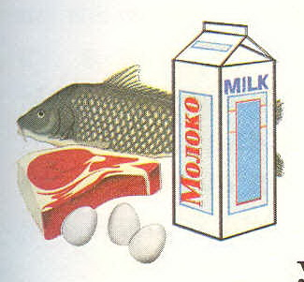 Белки способствуют росту организма, помогают бороться с инфекцией. Мясо, рыба, яйца, молочные продукты, бобы, орехи являются наилучшим источником белка.

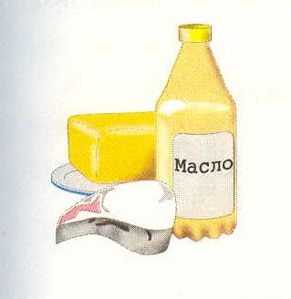 Жиры регулируют температуру
тела
Рост организма. Жиры есть в мясе, рыбе, молочных
продуктах.

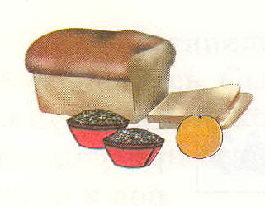 Хлеб, крупы овощи содержат углеводы, которые обеспечивают организм энергией

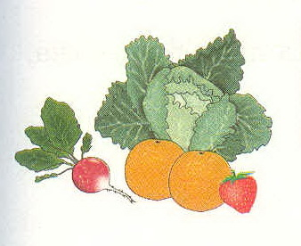
Витамины в наибольшем количестве содержатся в овощах и
фруктах ,ягодах и участвуют в формировании зубных тканей.
- А ещё ребята, твёрдая пища ( яблоко, морковка), способствует очищению зубов от остатков мягкой пищи.
-сладкая пища (конфеты, кондитерские изделия) вредит нашим зубам и может вызвать кариес. Что такое кариес? Это зубной бандит, который разрушает наши зубы.
Давайте нарисуем по трафаретам два зубика: один здоровый и весёлый, а
другой заболел кариесом, он грустный.
А вокруг них вредные и полезные продукты.

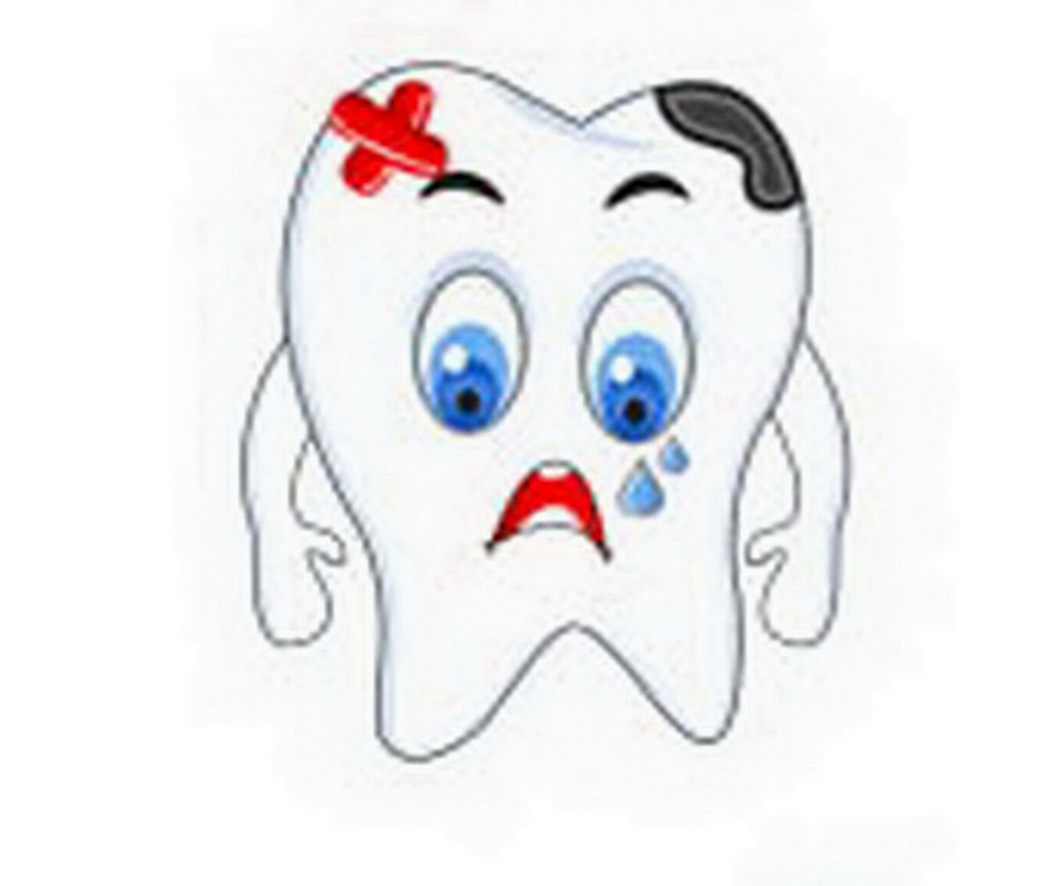

Экспериментальная деятельность
«Принцип разрушения»

Положить в разные полиэтиленовые пакеты продукты: хлеб и яблоко.
Пакеты плотно закрыть и наблюдать за процессом изменения и порчи продуктов.

Вывод: Если зубы не чистить, они заболевают кариесом, разрушаются и
врачу стоматологу приходится удалять их.

Итог:
-Дети, мы с вами очень интересно провели время, повторили старое и узнали много нового, сделали важный вывод.
-А какой?
-Правильно, надо следить за своими зубами, пользоваться только
своими предметами личной гигиены

Мы чистим, чистим зубы
И весело живём
А тем, кто их не чистит,
Мы весело поём:
Эй, давай не зевай
О зубах не забывай
Снизу-вверх, сверху - вниз
Чистить зубы не ленись.

Содержание деятельности | Предполагаемый результат
- Подготовка материала для работы с детьми:  -изготовление плакатов  -альбом фотографий из семейного архива  -составление памяток для родителей | Готовность к презентации проекта
- Предварительные беседы с детьми о здоровом образе жизни  - сюжетно-ролевая игра « На приёме у врача стоматолога»  -рассматривание и закрепление знаний о предметах личной гигиены  -практическая работа: «Учимся правильно чистить зубы»  -экспериментальная работа «Принцип разрушения»  -чтение стихотворений  -рисунки на тему « Зубик весёлый и грустный:  -игровые упражнения | -Выявление знаний по теме проекта  - продолжать развивать игровую деятельность, сюжет игры на основе полученных знаний;  -научиться правильно, чистить зубы, пользоваться предметами личной гигиены.  -закрепить знания о вредных и полезных продуктах для здоровья зубов и всего организма;  -совершенствовать изобразительные навыки и умения;  -развивать мышление и память.
3. Презентация проекта «Ослепительная улыбка» в виде стенгазеты  -Представление опыта работы в данном направлении в виде индивидуальных бесед с родителями, на родительском групповом собрании, оснащения новой информацией родительского уголка (памятки, консультации) | -Анализ результатов презентации проекта,  -выявление и оценка способностей детей;  -закрепление гигиенических навыков

.

.

